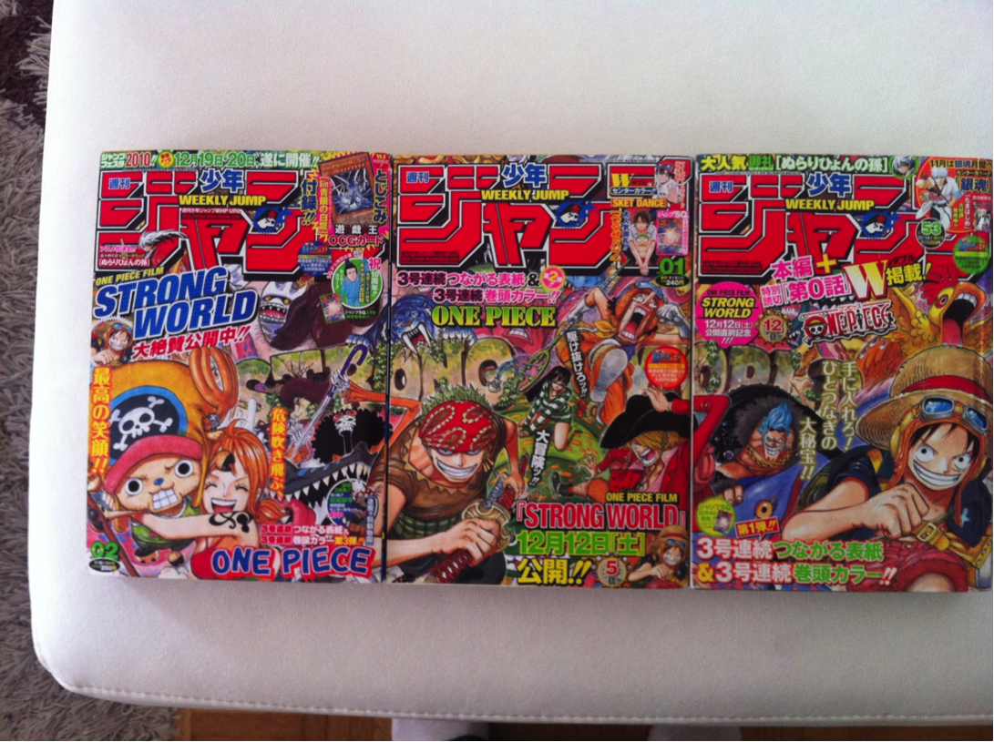

PACK 3 SHONEN JUMP spéciaux à 20 chf

Je procède 2 fois cette suite si jamais

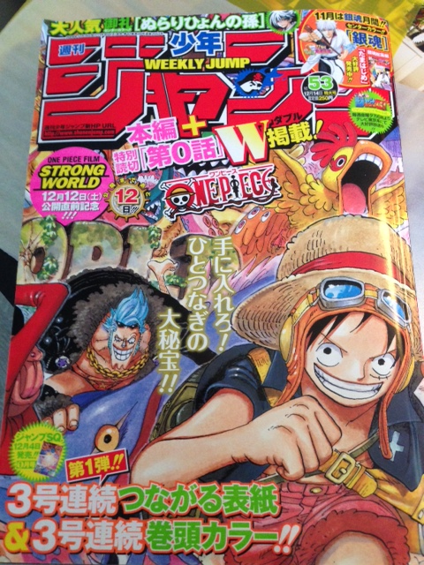

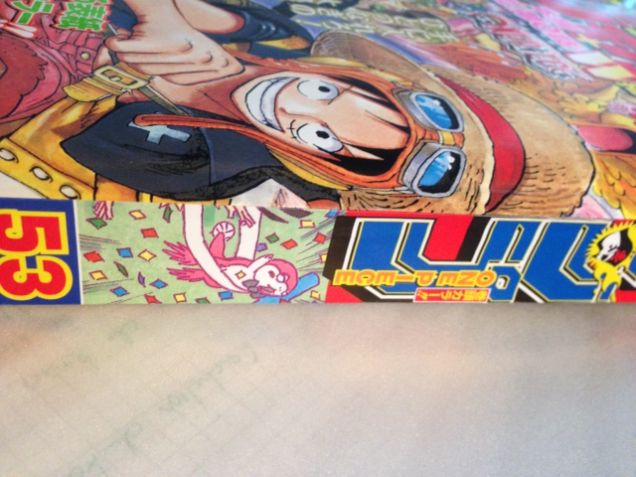

SHONEN JUMP a l’unité 3 chf

Je procède 2 fois cet exemplaire

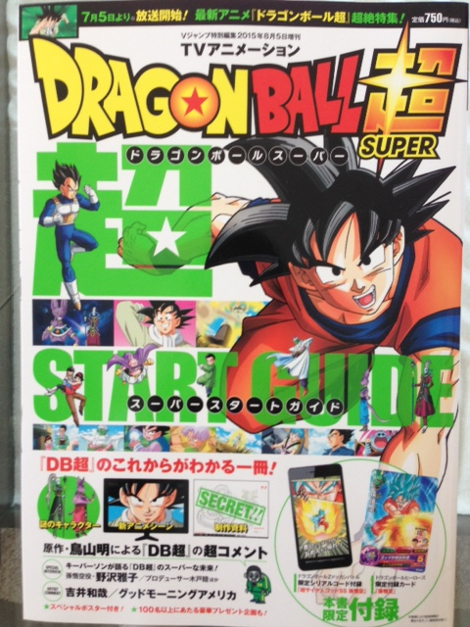

EDITION SPECIALE JUMP uniquement consacré a DRAGON BALL SUPER (suite officiel de DBZ)
PRIX 25 CHF (totalement neuf et avec tous ces bonus évidement)

Je ne l’ai qu’une fois, et je ne l’avais pas mis en annonce anibis, mag neuf sorti cette été au japon

